Σχολικό έτος 2014-15
Τάξη Β₂

Η Ιστορία του Γυμνασίου μας

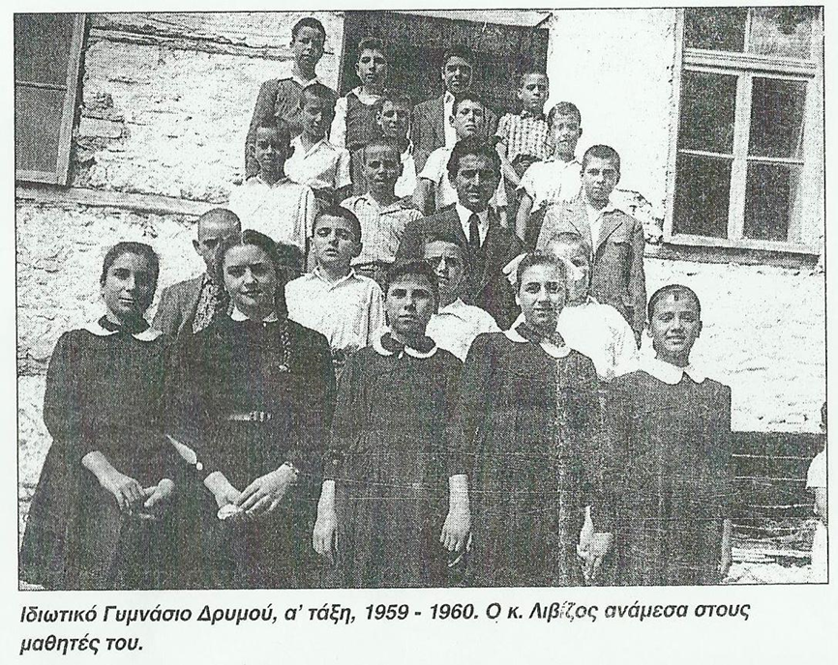

Περιεχόμενα

1.Εισαγωγή
2.Σπουδαιότητα της ίδρυσης του Γυμνασίου
3.Ιστορική Πορεία
(α)Ιδιωτικό Γυμνάσιο
(β)Δημόσιο Γυμνάσιο
(γ)Σημερινό Γυμνάσιο

4.Αποτελέσματα συνεντεύξεων: Συνθήκες
και σχέσεις μαθητών – καθηγητών
5.Παράρτημα

1.ΕΙΣΑΓΩΓΗ

Το σχολείο αποτελεί τη σπουδαιότερη, ύστερα από την οικογένεια, παιδαγωγική κοινότητα. Αρκεί απλώς και μόνο να λάβουμε υπόψη τη χρονική διάρκεια της φοίτησης του ανθρώπου στο σχολείο, για να αποτιμήσουμε τη βαρυσήμαντη παιδαγωγική του σπουδαιότητα.
Στα πλαίσια του μαθήματος της Νεοελληνικής Λογοτεχνίας και μετά από την παρότρυνση της φιλολόγου μας, αποφασίσαμε να καταγράψουμε την ιστορία του σχολείου μας. Εμείς οι μαθητές της Β’ τάξης του γυμνασίου Μυγδονίας αποφασίσαμε να ανατρέξουμε στο παρελθόν του τόπου μας, για να συγκεντρώσουμε πληροφορίες σχετικές με το πότε αλλά και το πώς ιδρύθηκε το σχολείο μας.
Έτσι οργανωθήκαμε σε ομάδες και η καθεμιά ανέλαβε να συγκεντρώσει το υλικό της. Επιπλέον μια ομάδα πήρε συνεντεύξεις από ηλικιωμένους ανθρώπους που ήταν οι τότε μαθητές του σχολείου. Πραγματοποιήθηκε εκτεταμένη έρευνα εκ μέρους των μαθητών με την καθοδήγηση και βοήθεια της φιλολόγου μας κα. Ορφανίδου.
Το σχολείο μας βρίσκεται στο Δρυμό ένα χωριό που ανήκε παλιότερα στον Δήμο Μυγδονίας και τώρα στο
Δήμο Ωραιοκάστρου. Το ταξίδι μας ξεκινάει πριν από 56 χρόνια.
-2-
2. Η Σπουδαιότητα της Ίδρυσης του Γυμνασίου

Το 1959 ιδρύεται το πρώτο ιδιωτικό Γυμνάσιο στο Δρυμό. Το σχολείο αυτό θα μπορούσε να χαρακτηριστεί ως ¨μία όαση στην πνευματική αγραμματοσύνη¨ της εποχής εκείνης, διαδραματίζοντας σημαντικό ρόλο στη πνευματική αναβάθμιση της περιοχής του Δήμου Μυγδονίας. Ασφαλώς ήταν το σημαντικότερο γεγονός της δεκαετίας και έμελλε να σημαδέψει την εξελικτική πορεία της περιοχής και για τις υπόλοιπες δεκαετίες του 20ου αιώνα στο μορφωτικό και πολιτιστικό τομέα.

-3-
3.ΙΣΤΟΡΙΚΗ ΠΟΡΕΙΑ

α)Το Ιδιωτικό Γυμνάσιο
Το 1959 φοιτούσαν στο Δημοτικό Σχολείο γύρω στα 300 παιδιά. Τα παιδιά αυτά ή θα έπρεπε να φοιτήσουν σε Γυμνάσιο του Λαγκαδά ή της Θεσσαλονίκης. Πράγμα ιδιαίτερα δύσκολο, γι’ αυτό οι γονείς δυσκολεύονταν να στείλουν τα παιδιά τους σε άλλη περιοχή. Τότε εμφανίζεται ο θεολόγος Βασίλειος Λιβίζος, ο οποίος μετά από μαραθώνιες διαδικασίες κατάφερε να λειτουργήσει την Α΄ τάξη του Ιδιωτικού Γυμνασίου. Για να λειτουργήσει όμως η Α΄ τάξη, χρειαζόταν μαθητές, που θα δώσουν μάλιστα αυστηρότατες εξετάσεις, αλλά και δίδακτρα 250 δραχμών το μήνα, ένα ποσό υπέρογκο για τις περισσότερες οικογένειες. Έτσι το Σεπτέμβριο του 1959 λειτουργεί η Α΄ τάξη του Ιδιωτικού Γυμνασίου Δρυμού, με 20 μαθητές. Στη συνέχεια αυξάνεται το μαθητικό δυναμικό καθώς έρχονται και παιδιά από τα γύρω χωριά. Το σχολικό έτος 1963 – 1964, τη τελευταία χρονιά που λειτουργεί το Γυμνάσιο ως Ιδιωτικό, υπήρχαν 5 τάξεις με μαθητικό δυναμικό γύρω στα 120 παιδιά. Το Ιδιωτικό Γυμνάσιο στεγαζόταν στο παλιό Δημοτικό σχολείο του Δρυμού κοντά στην εκκλησία.

-4-
β)Το πρώτο Δημόσιο Γυμνάσιο
Το 1964 το Γυμνάσιο γίνεται Δημόσιο, το οποίο είχε μόνο τρεις τάξεις. Στη συνέχεια κάθε χρόνο προστίθεται και μια τάξη. Ανεξάρτητο Λύκειο δεν υπήρχε. Υπήρχε μόνο Α΄ και Β τάξη Λυκείου και λειτουργούσε ως παράρτημα του Λυκείου Λαγκαδά. Όσα παιδιά ήθελαν να φοιτήσουν στη Γ Λυκείου έπρεπε να συνεχίσουν στο Λύκειο Λαγκαδά ή σε κάποιο Λύκειο της Θεσσαλονίκης. Αυτό ίσχυε μέχρι το 1969 – 1970. Στη συνέχεια λειτούργησε το Γυμνάσιο Δρυμού με λυκειακές τάξεις. Μέχρι το 1986 το Γυμνάσιο στεγαζόταν με το Δημοτικό Σχολείο στο σημερινο δημοτικο σχολειο γι’ αυτό λειτουργούσε διπλοβάρδια, πρωί – απόγευμα. Το Γυμνάσιο ήταν μικτό, δηλαδή φοιτούσαν μαζί αγόρια – κορίτσια, ενώ την εποχή αυτή στα μεγάλα αστικά κέντρα τα σχολεία ήταν αρρένων και θηλέων. Επίσης ως σχολείο επαρχίας λειτουργούσε μόνο με κλασική κατεύθυνση.

-5-

Το σημερινό Γυμνάσιο
Το Γυμνάσιο, στο οποίο φοιτούμε εμείς σήμερα, λειτουργεί από το 1988-1989 και το Λύκειο ως ανεξάρτητο πλέον από το Γυμνάσιο λειτουργεί από το 1994. Το οικόπεδο στο οποίο είναι κτισμένο το σχολείο μας αγοράστηκε το 1965 από τους γονείς. Αυτό δείχνει την αγωνία των κατοίκων του Δρυμού για την εκπαίδευση των παιδιών τους.

Η σχέση μαθητών και καθηγητών ήταν ιδιαίτερα τυπική. Οι καθηγητές ήταν καταρτισμένοι αλλά τους χαρακτήριζε η αυστηρότητα και η πειθαρχία. Σύμφωνα με τα αποτελέσματα των συνεντεύξεων διαπιστώνουμε ότι αυτά συνέβαιναν κατά τις πρώτες δεκαετίες λειτουργίας του σχολείου, στη συνέχεια όμως οι συνθήκες άλλαξαν προς το καλύτερο, το σχολείο έγινε πιο δημοκρατικό και οι καθηγητές εκτός από τη μετάδοση γνώσεων, νοιάζονταν και για την ψυχική και συναισθηματική ισορροπία των μαθητών τους.

Ερωτηματολόγιο -Συνέντευξη

1.Ποια χρονολογία φοιτήσατε στο γυμνάσιο;
2.Πότε ιδρύθηκε το γυμνάσιο και πού στεγαζόταν;
3.Πόσες τάξεις είχε το σχολείο και πόσα παιδιά σε κάθε τάξη;
4.Ποια μαθήματα διδάσκονταν;
5.Πόσες ώρες διδασκαλίας είχατε ημερησίως;
6.Ποια ήταν η σχέση μαθητών και καθηγητών;
7.Την εποχή που φοιτούσατε υπήρχε ορισμένη στολή μαθητών;
8.Υπήρχαν εξωσχολικές δραστηριότητες την εποχή που φοιτούσατε;[ αθλητισμός ,μουσική ,θέατρο ,ξένη γλώσσα;]
9.Ποια προβλήματα αντιμετωπίζατε ως μαθητές [ως προς τις κτιριακές εγκαταστάσεις βιβλία κ.α.]
10.Πόσα χρήματα πληρώνατε στο ιδιωτικό σχολείο;
11.Πώς μετακινούνταν οι μαθητές που ήταν από τις γύρω περιοχές;

Υπεύθυνος προγράμματος κα. Ορφανίδου Ρένα
Ηλεκτρονική επιμέλεια Νίκος Φυλάτος

Συμμετέχοντες
ΑΓΓΕΛΙΔΟΥ ΣΜΑΡΑΓΔΗ
ΑΓΚΟ ΑΝΤΡΙΑΝΑ
ΑΘΑΝΑΣΙΑΔΗΣ ΙΩΑΚΕΙΜ
ΑΛΕΞΙΑΔΟΥ ΑΘΑΝΑΣΙΑ
ΑΛΕΞΙΟΥ ΕΛΕΝΗ ΜΑΡΙΑ
ΑΛΤΙΝΤΑΣΙΩΤΟΥ ΜΑΡΙΝΑ ΜΑΡΙΑ
ΑΡΧΟΝΤΟΠΟΥΛΟΣ ΑΣΤΕΡΙΟΣ
ΑΧΤΙΔΑΣ ΝΙΚΟΛΑΟΣ
ΣΙΩΠΗΣ ΠΑΥΛΟΣ
ΣΟΥΣΛΟΓΛΟΥ ΝΙΚΟΛΑΟΣ
ΣΤΑΥΡΙΑΝΟΣ ΠΕΤΡΟΣ
ΣΤΕΦΑΝΟΥΔΑΚΗΣ ΚΩΝ/ΝΟΣ ΔΗΜΗΤΡΙΟΣ
ΣΤΟΪΚΟΣ ΝΙΚΟΛΑΟΣ
ΣΤΡΙΚΟΥ ΛΑΡΙΣΑ
ΣΩΝΙΤΗΣ ΠΑΥΛΟΣ
ΤΣΙΑΚΙΡΗ ΒΑΪΑ
ΤΣΟΥΜΠΑΚΗΣ ΣΑΒΒΑΣ
ΦΥΛΑΤΟΣ ΝΙΚΟΛΑΟΣ
ΦΩΤΙΑΔΗΣ ΣΤΑΥΡΟΣ
ΧΑΤΖΗ ΘΕΟΔΩΡΑ ΕΥΑΓΓΕΛΙΑ
ΧΑΤΖΗΔΗΜΗΤΡΙΟΥ ΦΩΤΕΙΝΗ ΝΕΚΤΑΡΙΑ
ΧΑΤΖΗΕΥΑΓΓΕΛΟΥ ΓΕΩΡΓΙΟΣ
ΧΟΤΖΑ ΤΖΟΡΤΖΙΝΟ
ΣΑΚΗΡ ΣΕΣΗ

Ευχαριστούμε ιδιαίτερα τον συνταξιούχο
εκπαιυδευτικό κύριο Σωκράτη Λέντζιο για τις πολύτιμες
Πληροφορίες που μας παρείχε

